"Тегін медициналық көмектің кепілдік берілген көлемін көрсету жөніндегі әлеуетті қызметтер берушінің қойылатын талаптарға сәйкестігін (сәйкес еместігін) анықтау" мемлекеттік көрсетілетін қызмет регламентін бекіту туралы
Күшін жойған
Жамбыл облысы әкімдігінің 2017 жылғы 29 желтоқсандағы № 293 қаулысы. Жамбыл облысы Әділет департаментінде 2018 жылғы 16 қаңтарда № 3679 болып тіркелді. Күші жойылды - Жамбыл облысы әкімдігінің 2019 жылғы 22 тамыздағы № 175 қаулысымен
Ескерту. Күші жойылды – Жамбыл облысы әкімдігінің 22.08.2019 № 175 (алғашқы ресми жарияланған күнінен кейін күнтізбелік он күн өткен соң қолданысқа енгізіледі) қаулысымен.
РҚАО-ның ескертпесі.
Құжаттың мәтінінде түпнұсқаның пунктуациясы мен орфографиясы сақталған.
"Қазақстан Республикасындағы жергілікті мемлекеттік басқару және өзін-өзі басқару туралы" Қазақстан Республикасының 2001 жылғы 23 қаңтардағы Заңына және "Мемлекеттік көрсетілетін қызметтер туралы" Қазақстан Республикасының 2013 жылғы 15 сәуірдегі Заңына сәйкес Жамбыл облысының әкімдігі ҚАУЛЫ ЕТЕДІ:
1. Қоса беріліп отырған "Тегін медициналық көмектің кепілдік берілген көлемін көрсету жөніндегі әлеуетті қызметтер берушінің қойылатын талаптарға сәйкестігін (сәйкес еместігін) анықтау" мемлекеттік көрсетілетін қызмет регламенті бекітілсін.
2. Күші жойылды деп танылсын:
1) "Тегін медициналық көмектің кепілдік берілген көлемін көрсету жөніндегі әлеуетті қызметтер берушінің қойылатын талаптарға сәйкестігін (сәйкес келмейтінін) анықтау" мемлекеттік көрсетілетін қызмет регламентін бекіту туралы" Жамбыл облысы әкімдігінің 2016 жылғы 18 сәуірдегі № 133 қаулысы (Нормативтік құқықтық актілердің мемлекеттік тіркеу тізілімінде № 3073 болып тіркелген, 2016 жылғы 31 мамырдағы "Әділет" ақпараттық-құқықтық жүйесінде және 2016 жылғы 3 маусымдағы "Қазақстан Республикасы нормативтік құқықтық актілері электрондық түрдегі эталондық бақылау банкі" ақпараттық жүйесінде жарияланған);
2) "Тегін медициналық көмектің кепілдік берілген көлемін көрсету жөніндегі әлеуетті қызметтер берушінің қойылатын талаптарға сәйкестігін (сәйкес келмейтінін) анықтау" мемлекеттік көрсетілетін қызмет регламентін бекіту туралы" Жамбыл облысы әкімдігінің 2016 жылғы 18 сәуірдегі № 133 қаулысына өзгерістер енгізу туралы" Жамбыл облысы әкімдігінің 2017 жылғы 26 қаңтардағы № 8 қаулысы (Нормативтік құқықтық актілердің мемлекеттік тіркеу тізілімінде № 3320 болып тіркелген, 2017 жылғы 6 наурыздағы "Қазақстан Республикасы нормативтік құқықтық актілері электрондық түрдегі эталондық бақылау банкі" ақпараттық жүйесінде жарияланған).
3. "Жамбыл облысы әкімдігінің денсаулық сақтау басқармасы" коммуналдық мемлекеттік мекемесі заңнамада белгіленген тәртіппен:
1) осы қаулының әділет органдарында мемлекеттік тіркелуін;
2) осы қаулының мемлекеттік тіркеуден өткеннен кейін он күнтізбелік күн ішінде оны ресми жариялауға жіберуді;
3) осы қаулының Жамбыл облысы әкімдігінің интернет-ресурсында орналастырылуын;
4) осы қаулыдан туындайтын басқа да шаралардың қабылдануын қамтамасыз етсін.
4. Осы қаулының орындалуын бақылау облыс әкімінің орынбасары Ғ. Әбдірайымовқа жүктелсін.
5. Осы қаулы әділет органдарында мемлекеттiк тiркелген күннен бастап күшiне енедi және оның алғашқы ресми жарияланған күнінен кейін күнтізбелік он күн өткен соң қолданысқа енгізіледі.
Облыс әкімі | К. Көкрекбаев
Жамбыл облысы әкімдігінің
2017 жылғы 29 желтоқсандағы
№ 293 қаулысымен бекітілген
"Тегін медициналық көмектің кепілдік берілген көлемін көрсету жөніндегі әлеуетті қызметтер берушінің қойылатын талаптарға сәйкестігін (сәйкес еместігін) анықтау" мемлекеттік көрсетілетін қызмет регламенті
1. Жалпы ережелер
1. "Тегін медициналық көмектің кепілдік берілген көлемін көрсету жөніндегі әлеуетті қызметтер берушінің қойылатын талаптарға сәйкестігін (сәйкес еместігін) анықтау" мемлекеттік көрсетілетін қызметті (бұдан әрі – мемлекеттік көрсетілетін қызмет) "Жамбыл облысы әкімдігінің денсаулық сақтау басқармасы" коммуналдық мемлекеттік мекемесі (бұдан әрі – көрсетілетін қызмет беруші) "Медициналық қызмет саласындағы мемлекеттік көрсетілетін қызметтер стандарттарын бекіту туралы" Қазақстан Республикасы Денсаулық сақтау және әлеуметтік даму министрінің 2015 жылғы 28 сәуірдегі № 294 бұйрығымен (Нормативтік құқықтық актілердің мемлекеттік тіркеу тізілімінде № 11356 болып тіркелген) бекітілген "Тегін медициналық көмектің кепілдік берілген көлемін көрсету жөніндегі әлеуетті қызметтер берушінің қойылатын талаптарға сәйкестігін (сәйкес еместігін) анықтау" мемлекеттік көрсетілетін қызмет стандартына (бұдан әрі – Стандарт) сәйкес көрсетеді.
Өтінішті қабылдау және мемлекеттік қызмет көрсету нәтижесін беру:
1) көрсетілетін қызметті беруші;
2) "Азаматтарға арналған үкімет" мемлекеттік корпорациясы" коммерциялық емес акционерлік қоғамы (бұдан әрі – Мемлекеттік корпорация) арқылы жүзеге асырылады.
2. Мемлекеттік қызмет көрсету нысаны: қағаз түрінде.
3. Мемлекеттік қызметті көрсету нәтижесі – Стандарттың 1 қосымшасына сәйкес нысандағы тегін медициналық көмектің кепілдік берілген көлемі жөніндегі қызметтерді беру үшін әлеуетті қызметтер берушіге қойылатын талаптарға сәйкестігі (сәйкес еместігі) туралы хаттамадан үзінді көшірме.
Мемлекеттік қызмет ұсыну нысаны: қағаз түрінде.
2. Мемлекеттік қызмет көрсету процесінде көрсетілетін қызметті берушінің құрылымдық бөлімшелерінің (жұмыскерлерінің) іс-қимыл тәртібін сипаттау
4. Мемлекеттік қызмет көрсету бойынша рәсімді (іс-қимылды) бастауға негіздеме болып қызметті алушының (не оның өкілінің сенімхат бойынша) стандарттың 9-тармағына сәйкес құжаттарын ұсыну болып табылады.
5. Мемлекеттік қызмет көрсету процесінің құрамына кіретін әрбір рәсімнің (іс-қимылдың) мазмұны, оны орындаудың ұзақтығы:
1) тегін медициналық көмектің кепілдік берілген көлемін көрсету қызметтерін берушілерді таңдау жөніндегі комиссияның (бұдан әрі – комиссия) хатшысы көрсетілетін қызметті берушіге тікелей жүгінген кезде көрсетілетін қызметті алушының тегін медициналық көмектің кепілдік берілген көлемін көрсету қызметтерін берушілерді таңдау рәсіміне қатысуға арналған өтінімін (бұдан әрі – өтінім) қабылдауды және өтінімдерді тіркеу журналына тіркеуді жүзеге асырады және өтінімнің көшірмесіне алу туралы белгіні қояды – орындау мерзімі 20 (жиырма) минут;
2) комиссияның хатшысы өтінімді және оған қоса берілген құжаттарды көрсетілетін қызметті алушының өтінімімен комиссияға ұсынады – орындау мерзімі 10 (он) минут;
3) комиссия көрсетілетін қызметті алушының өтінімін қарайды:
ұсынылған құжаттардың толықтығы және тиісті ресімделу пәніне;
құжаттарда көрсетілген мәліметтерге мәлімделген медициналық көмектің сәйкестігіне – орындау мерзімі 2 (екі) жұмыс күні;
4) комиссия қараудың нәтижелері бойынша тегін медициналық көмектің кепілдік берілген көлемін көрсететін әлеуетті қызметтер берушінің қойылатын талаптарға сәйкестігі (сәйкес келмейтіні) туралы шешімді қабылдайды – орындау мерзімі 1 (бір) сағат;
5) комиссияның хатшысы комиссия шешімінің негізінде тегін медициналық көмектің кепілдік берілген көлемін көрсетуге қатысу үшін әлеуетті қызметтер берушілерге қойылатын талаптарға сәйкестігі (сәйкес келмейтіні) туралы хаттаманы (бұдан әрі – хаттама), Стандарттың 1-қосымшасына сәйкес нысан бойынша ресімдейді – орындау мерзім 1 (бір) сағат;
6) комиссия хаттамаға қолын қояды – орындау мерзімі 20 (жиырма) минут;
7) комиссия хатшысы хаттамадан үзінді көшірмені ресімдейді – орындау мерзімі 20 (жиырма) минут;
8) көрсетілетін қызметті берушінің басшысы хаттамадан үзінді көшірмеге қолын қояды – орындау мерзімі 20 (жиырма) минут;
9) өтінімді тікелей қабылдаған жағдайда комиссияның хатшысы хаттамадан үзінді көшірмені көрсетілетін қызметті алушыға тапсырады – орындау мерзімі 10 (он) минут.
6. Келесі рәсімді (іс-қимылды) орындауды бастауға негіз болатын мемлекеттік қызмет көрсету рәсімінің (іс-қимылдың) нәтижесі:
1) тіркелген өтінім;
2) өтінімді және оған қоса берілген құжаттарды ұсыну;
3) көрсетілетін қызметті алушының өтінімін қарау;
4) тегін медициналық көмектің кепілдік берілген көлемін көрсететін әлеуетті қызметтер берушінің қойылатын талаптарға сәйкестігі (сәйкес еместігі) туралы шешімді қабылдау;
5) хаттаманы ресімдеу;
6) хаттамаларға қол қою;
7) хаттамадан үзінді көшірмені ресімдеу;
8) хаттамадан үзінді көшірмеге қол қою;
9) көрсетілетін қызметті берушінің хаттамадан үзінді көшірмені беруі немесе хаттамадан үзінді көшірмені Мемлекеттік корпорацияға жолдау.
3. Мемлекеттік қызмет көрсету процесінде құрылымдық бөлімшелер (қызметкерлер) мен көрсетілетін қызметті берушінің өзара іс-қимыл тәртібін сипаттау
7. Мемлекеттік қызмет көрсету процесіне қатысатын көрсетілетін қызметті берушінің құрылымдық бөлімшелерінің (қызметкерлерінің) тізбесі:
1) комиссияның хатшысы;
2) комиссия;
3) көрсетілетін қызметті берушінің басшысы.
8. Әрбір рәсімнің (іс-қимылдың) ұзақтығын көрсете отырып, құрылымдық бөлімшелердің (жұмыскерлердің) арасындағы рәсімдердің (іс-қимылдың) бірізділігін сипаттау:
1) көрсетілетін қызмет берушіге тікелей жүгінген кезде: мемлекеттік қызметті алуға өтінімді және оған қоса берілген құжаттарды қабылдау – орындау мерзімі 20 (жиырма) минут;
2) комиссияның мемлекеттік қызметті көрсетуге өтініммен және оған қоса берілген құжаттармен танысуы – орындау мерзімі 10 (он) минут;
3) комиссияның көрсетілетін қызмет алушының өтінімін қарауы – орындау мерзімі 2 (екі) жұмыс күні;
4) комиссияның тегін медициналық көмектің кепілдік берілген көлемін көрсететін әлеуетті қызметтер берушінің қойылатын талаптарға сәйкестігі (сәйкес еместігі) туралы шешімді қабылдауы – орындау мерзімі 1 (бір) сағат;
5) хаттаманы ресімдеу – орындау мерзімі 1 (бір) сағат;
6) комиссияның хаттамаға қол қоюы – орындау мерзімі 20 (жиырма) минут;
7) комиссия хатшысының хаттамадан үзінді көшірмені ресімдеуі – орындау мерзімі 20 (жиырма) минут;
8) көрсетілетін қызметті беруші басшысының хаттамадан үзінді көшірмеге қол қоюы – орындау мерзімі 20 (жиырма) минут;
9) көрсетілетін қызметті берушінің хаттамадан үзінді көшірмені тікелей қабылдау кезінде көрсетілетін қызмет берушіге беру – орындау мерзімі 10 (он) минут.
4. Мемлекеттік корпорациясымен және (немесе) көрсетілетін қызметті берушімен өзара іс-қимыл тәртібін сипаттау
9. Мемлекеттік корпорациясына және (немесе) өзге көрсетілетін қызметті берушіге жүгіну тәртібінің сипаттамасы, көрсетілетін қызметті алушының сұрау салуын өңдеудің ұзақтығы:
1) мемлекеттік қызметті көрсету үшін көрсетілетін қызметті алушы Мемлекеттік корпорацияға немесе көрсетілетін қызметті берушіге жүгінеді.
Мемлекеттік қызмет кезек тәртібімен алдын ала жазылусыз және жеделдетілген қызмет көрсетусіз жүзеге асырылады.
Мемлекеттік корпорацияға жүгіну кезінде көрсетілетін қызметті алушының өтінімін қабылдау "электрондық кезек" тәртібінде жеделдетілген қызмет көрсетусіз жүзеге асырылады. Көрсетілетін қызметті алушының қалауы бойынша электрондық кезекті портал арқылы "брондауға" болады;
2) көрсетілетін қызметті алушының (не оның өкілінің сенімхат бойынша) жүгінуі кезінде көрсетілетін мемлекеттік қызметті көрсету үшін Стандарттың 9-тармағына сәйкес қажетті құжаттардың тізбесін ұсынады;
3) құжаттарды Мемлекеттік корпорация қызметкері қабылдаған кезде көрсетілетін қызметті алушыға тиісті құжаттардың қабылданғаны туралы қолхат беріледі;
4) көрсетілетін қызметті алушы Стандарттың 9-тармағында көзделген тізбеге сәйкес құжаттардың толық топтамасын ұсынбаған жағдайда Мемлекеттік корпорацияның қызметкері өтінішті қабылдаудан бас тартады және Стандарттың 7-қосымшасына сәйкес нысан бойынша құжаттарды қабылдаудан бас тарту туралы қолхат береді;
5) көрсетілетін қызмет алушының Мемлекеттік корпорацияда өтінімін өңдеудің ұзақтығы – орындау уақыты 20 (жиырма) минуттан аспайды;
6) көрсетілетін қызмет алушының өтінімін Мемлекеттік корпорациядан көрсетілетін қызмет берушіге жіберу мерзімі – орындау мерзімі 1 (бір) жұмыс күні.
10. Мемлекеттік қызмет көрсетудің нәтижесін Мемлекеттік корпорациясы арқылы алу процесінің сипаттамасы, оның ұзақтығы:
1) мемлекеттік қызмет көрсету нәтижесін алу үшін көрсетілетін қызметті алушы өтінімді беру кезінде оған берілген қолхатпен бірге Мемлекеттік корпорацияға жүгінеді;
2) Мемлекеттік корпорация қызметкері қолхаттың негізінде көрсетілетін қызмет алушыға мемлекеттік қызмет көрсетудің нәтижелерін қағаз тасымалдағышта тапсырады. Мемлекеттік қызмет көрсетудің нәтижелерін Мемлекеттік корпорацияға тапсыру ұзақтығы – 20 (жиырма) минуттан аспайды.
Осы регламентке 1-қосымшада Мемлекеттік корпорация қызметкері және қызмет берушінің іс-қимылдары (Мемлекеттік корпорация арқылы мемлекеттік қызметті көрсету бойынша іске қосылатын ақпараттық жүйелердің функционалдық өзара әрекетттерінің графикалық нысандағы диаграммасы) көрсетілген:
1 үдеріс – Мемлекеттік корпорация қызметкері көрсетілетін қызметті алушының өтінімін қабылдауды және тіркеуді жүзеге асырады;
1 шарт – Мемлекеттік корпорация қызметкері Стандарттың 9-тармағында көзделген тізбеге сәйкес құжаттар топтамасын толықтығын тексеруді жүзеге асырады;
2 үдеріс – көрсетілетін қызметті алушы Стандарттың 9-тармағында көзделген тізбеге сәйкес құжаттар топтамасын толық ұсынбаған жағдайда, Мемлекеттік корпорация қызметкері өтінімті қабылдаудан бас тартады және Стандарттың 7-қосымшасына сәйкес нысан бойынша құжаттарды қабылдаудан бас тарту туралы қолхат береді;
3 үдеріс – Мемлекеттік корпорация қызметкері өтінімді және оған қоса берілген құжаттарды көрсетілетін қызмет беруші комиссияның хатшысына тапсырады. Комиссияның хатшысы көрсетілетін қызметті алушының өтінімін өтінімдерді тіркеу журналына тіркеуді жүзеге асырады;
4 үдеріс – комиссияның хатшысы хаттамадан үзінді көшірмені Мемлекеттік корпорацияға тапсырады;
5 үдеріс – Мемлекеттік корпорация қызметкері хаттамадан үзінді көшірмені қызметті алушыға тапсырады.
Рәсімдер (іс-қимылдар) реттілігінің, мемлекеттік қызметті көрсету үдерісінде көрсетілетін қызметті беруші қызметкерлерінің өзара іс-қимылының толық сипаттамасы осы Регламенттің 2-қосымшасына сәйкес мемлекеттік қызмет көрсетудің бизнес-процестері анықтамалығында көрсетіледі.
Тегін медициналық көмектің кепілдік
берілген көлемін көрсету жөніндегі
әлеуетті қызметтер берушісінің
қойылатын талаптарға сәйкестігін
(сәйкес еместігін) анықтау"
мемлекеттік көрсетілетін қызмет
регламентіне 1-қосымша
Мемлекеттік корпорация арқылы мемлекеттік қызметті көрсету бойынша іске қосылатын ақпараттық жүйелердің функционалдық өзара әрекетттерінің графикалық нысандағы диаграммасы

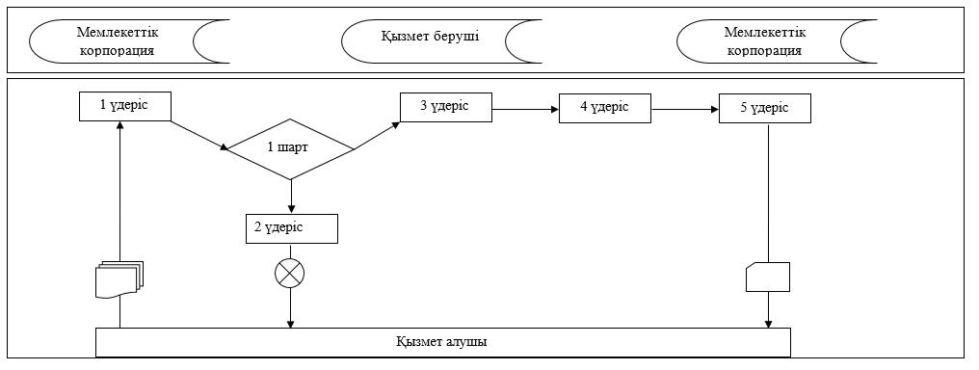

Шартты белгілер:

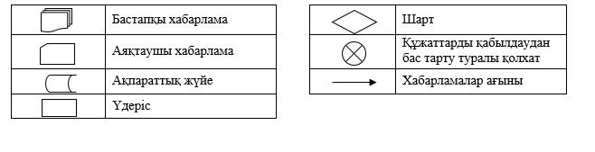

"Тегін медициналық көмектің кепілдік
берілген көлемін көрсету жөніндегі
әлеуетті қызметтер берушісінің қойылатын
талаптарға сәйкестігін (сәйкес еместігін)
анықтау" мемлекеттік көрсетілетін
қызмет регламентіне 2-қосымша
"Тегін медициналық көмектің кепілдік берілген көлемін көрсету жөніндегі әлеуетті қызметтер берушісінің қойылатын талаптарға сәйкестігін (сәйкес еместігін) анықтау" мемлекеттік көрсетілетін қызметті көрсетудің бизнес-процесінің анықтамасы
А. Қызметті беруші арқылы мемлекеттік қызмет көрсету кезінде

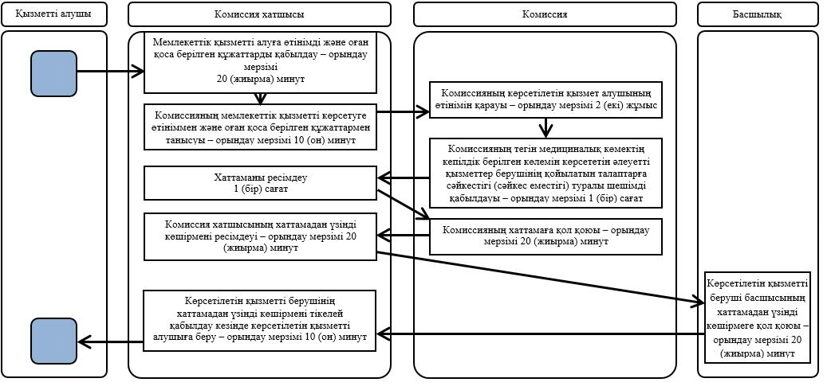

Б. Мемлекеттік корпорация арқылы мемлекеттік қызмет көрсету кезінде

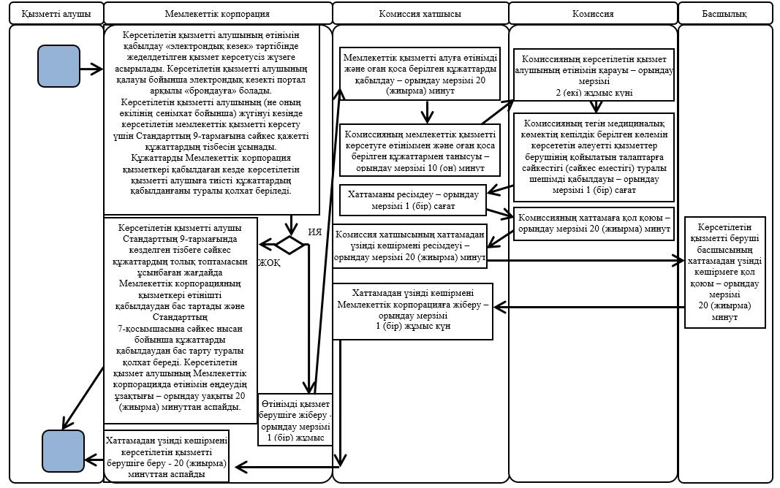

Шартты белгілер:

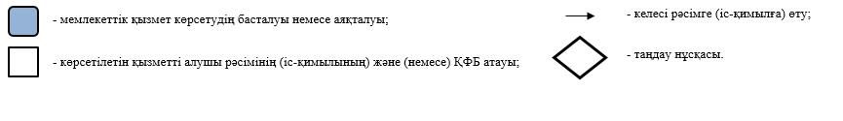

© 2012. Қазақстан Республикасы Әділет министрлігінің «Қазақстан Республикасының Заңнама және құқықтық ақпарат институты» ШЖҚ РМК

